Краевое государственное бюджетное учреждение здравоохранения

«Краевая клиническая психиатрическая больница»

министерства здравоохранения Хабаровского края

Путь к здоровью

Методические рекомендации по вопросам формирования навыков здорового образа жизни для социальных работников, родителей, семей с детьми, находящихся в трудной жизненной ситуации.

Хабаровск

2015

Составители:

Г.Ф. Ракицкий - главный врач КГБУЗ «Краевая клиническая психиатрическая больница» МЗ ХК, к.м.н.

А.Н. Лавриненко - заведующий Наркологическим диспансером КГБУЗ «Краевая клиническая психиатрическая больница» МЗ ХК

Е.В. Крюковская - врач психиатр-нарколог Наркологического диспансера КГБУЗ «Краевая клиническая психиатрическая больница» МЗ ХК

В методических рекомендациях даны советы по формированию здорового образа жизни, прописан алгоритм действий при проблеме алкогольной, наркотической зависимости в семье, освещен современный взгляд на табакокурение и эффективные методы лечения табачной зависимости.

Эта информация будет полезна для социальных работников, родителей, семей с детьми, находящихся в трудной жизненной ситуации.

Методические рекомендации были разработаны по поручению Правительства Хабаровского края при исполнении распоряжения Правительства края от 07.11.2014 №794-рп « О реализации на территории Хабаровского края мероприятий по поддержке семей с детьми, находящихся в трудной жизненной ситуации».

КГБУЗ «Краевая клиническая психиатрическая больница» МЗ ХК, 2015г.

**Методические рекомендации по формированию здорового образа жизни.**

**ВРЕДНЫЕ ПРИВЫЧКИ ЧЕЛОВЕКА**

Вредные привычки являются одной из самых больших проблем современного общества. Курение, злоупотребление алкоголем, употребление наркотиков - являются самыми опасными вредными привычками и приносят огромнейший вред не только лицам, страдающим этими привычками-заболеваниями, но и окружающих их людям и всему обществу в целом.

Люди, страдающие зависимостью от алкоголя, наркотиков часто попадают в трудную жизненную ситуацию. Теряют работу, доход, жилье, доверие близких, здоровье. В какую-то минуту им начинает казаться, что из сложившихся обстоятельств нет выхода. Но это не так. Важно осознать, что тяжелая болезнь - зависимость, разрушает жизнь, направить все усилия на ее преодоление. Нужно обратиться за помощью к специалистам и разорвать порочный круг.

**ВЛИЯНИЕ ВРЕДНЫХ ПРИВЫЧЕК НА ЗДОРОВЬЕ ЧЕЛОВЕКА**

Очень часто люди, страдающие вредными привычками, не знают о влиянии этих привычек на здоровье или же не осознают всю опасность, которую таят в себе алкоголь, наркотики и табак. И нередки случаи, когда человек, просто поняв, какой вред наносит себе и окружающим, **расстается с вредными привычками.**

**Влияние курения на здоровье человека:**

* Портится структура ногтей и волос, меняется цвет кожи.
* Желтеют и слабеют зубы, появляется неприятный запах изо рта.
* Сосуды курильщика становятся хрупкими и неэластичными.
* Табакокурение способствует повреждению органов желудочно-кишечного тракта.
* Повышается риск возникновения язвы желудка.
* Нарушается кислородный обмен в организме и как следствие нарушается состав крови.
* Никотин способствует повышению артериального давления.
* У курильщиков риск инфаркта миокарда в 4-5 раз выше, чем у некурящих. Если при этом у курильщика повышенный уровень холестерина в крови и высокое артериальное давление, риск развития сердечного приступа возрастает в 8 раз.  
  ИНФАРКТ МИОКАРДА - сердечно-сосудистое заболевание, характеризующееся образованием очага некроза в мышце сердца в результате нарушения коронарного кровообращения (атеросклероз, тромбоз, спазм венечных артерий). Основные проявления: длительный приступ острых сжимающих болей в центре или левой половине грудной клетки, ощущение страха, удушья, коллапс, повышение температуры, изменения в крови и на электрокардиограмме. Больной нуждается в экстренной госпитализации.
* Курение табака - основной фактор риска заболеваний органов дыхания: хронической обструктивной болезни легких(ХОБЛ), пневмонии.
* Хронический бронхит у курящих регистрируется в 5-7 раз чаще, чем у некурящих. В последующем хронический бронхит осложняется эмфиземой легких и пневмосклерозом, заболеваниями, существенно нарушающими функцию легких.
* ХОБЛ развивается медленно, в течение 10-15 лет. Тот, кто рано начал курить, рискует тяжело заболеть в самом продуктивном возрасте - в 30-40 лет. Первым проявлением болезни, которая долго протекает скрыто, служит хронический кашель, который еще называют кашлем курильщика. Постепенно нарастает одышка, любое усилие - подъем по лестнице, легкая пробежка - вызывает затруднение дыхания. Еще позже человек начинает задыхаться даже при одевании, мытье и т.п. Для формирования ярко выраженной ХОБЛ обычно бывает необходимо от 20 до 40 лет. Среди причин смерти, связанных с курением, хроническая обструктивная болезнь легких находится на втором месте после сердечно-сосудистых заболеваний.
* Курение в 30% случаев является причиной развития онкологических заболеваний. Табак и табачный дым содержат более 3000 химических соединений, более 60 из которых являются канцерогенными, то есть способными повредить генетический материал клетки и вызвать рост раковой опухоли.
* Примерно в 85% случаев рака легкого можно обнаружить связь с курением. Риск рака легкого тем выше, чем больше сигарет выкуривают за день, чем дольше курят, чем больше количество вдыхаемого дыма, а также чем выше содержание смол и никотина в сигаретах.   
    
  Раком легких называют группу злокачественных опухолей, которые возникают в дыхательных путях. На ранних стадиях и иногда даже позже рак легкого может никак не проявляться. Но когда обнаруживаются его признаки, болезнь часто оказывается сильно запущенной. Только менее 10% пациентов остаются в живых через 5 лет после установления им диагноза рака легких, большинство же погибают в течение первых пяти лет. К признакам рака легких относятся хронический кашель, хрипы, кровохарканье, потеря веса и аппетита, одышка, озноб без причины, повторяющиеся ОРЗ типа бронхита или пневмонии и боли в грудной клетке.   
    
  От рака легкого умирает в мире больше людей, чем от какого-либо другого вида рака, и во многих странах более 90% этих смертей обусловлено курением. Среди причин смерти, связанных с курением, рак легких находится на третьем месте после сердечно-сосудистых заболеваний и хронического обструктивного заболевания легких.
* Курение является основной причиной многих видов раковых заболеваний: 1. Рак легких, трахеи и бронхов (85%). 2. Рак гортани (84%). 3. Рак ротовой полости, включая губы и язык (92%). 4. Рак пищевода (78%). 5. Рак поджелудочной железы (29%). 6. Рак мочевого пузыря (47%). 7. Рак почек (48%).
* Курение часто является причиной бесплодия. Курение беременных женщин очень негативно сказывается на течении беременности и здоровье ребенка, способствует невынашиванию беременности, рождению больных детей и детей с низким весом. Дети курящих матерей часто отстают в развитии и чаще болеют.
* Курение родителей является основной причиной синдрома внезапной смерти младенцев
* Курение сокращает жизнь на 10-15 лет.
* Курильщик, повинуясь тяге к табаку, **ежедневно** вынужден тратить **свои деньги** на то, чтобы убивать себя. Тратя в день 100 рублей на сигареты, в месяц курильщик отдаст производителям табака 3000 рублей, в год – 36000 рублей!

Курение сигар и трубки так же вредно, как и курение сигарет.   
Пассивное курение не менее опасно, чем активное. У людей, которые вынуждены вдыхать чужой табачный дым на работе, дома или в общественных местах, риск развития ИБС повышается на 25-30%.

Кратко охарактеризовать пагубное воздействие курения можно следующими цифрами (данные основаны на сорокалетних исследованиях, проводившихся в США и Великобритании):   
  
 Из группы в 1000 человек, начавших курить в подростковом возрасте, 250 человек погибнут от воздействий табака до достижения ими 70-летнего возраста. Эти 250 умерших от курения людей потеряют 10-15 лет жизни. Еще 250 людей умрут от связанных с табаком болезней после семидесяти лет.   
  
 Недавние исследования в США показали, что в группе американских мальчиков 15-летнего возраста табак, согласно прогнозам, убьет, прежде чем они достигнут 70 лет, в три раза больше из них, чем наркотики, убийства, самоубийства, СПИД, дорожно-транспортные происшествия и алкоголь, вместе взятые.   
  
В 2000 году в развитых странах курение явилось причиной 30% всех смертей мужчин, произошедших в возрасте от 35 до 70 лет.

**В настоящее время преодоление зависимости от табака не требует больших волевых усилий.** Нужно принять решение о том, что **необходимо бросить курить** и прийти к врачу-наркологу. Врач назначит недолгий курс лечения, и вы почувствуете, что перестали зависеть от сигареты. Бросив курить, люди быстро ощущают положительные изменения в состоянии здоровья и в своей жизни в целом. Становится легче дышать, легче двигаться, улучшается общее самочувствие, настроение, нормализуется артериальное давление. Деньги, которые раньше превращались в табачный дым, Вы сможете потратить на действительно необходимые вещи.

**После того, как вы бросите курить:**  
Уже через месяц значительно очистится дыхание и перестанет беспокоить хронический кашель. Улучшится сон. Повысится работоспособность. Общий тонус значительно возрастет.   
  
Через 3-6 месяцев легкие освободятся от вредных продуктов горения табака (смолы, табачная пыль и т.д.).   
  
Через 1 год на 50% снизится риск развития коронарной болезни.   
  
Через 5 лет значительно снизится вероятность заболеть раком легких.

**В г.Хабаровске Кабинеты по лечению табачной зависимости работают по адресам : ул.Постышева,д.13 Наркологический диспансер т. 21-36-98**

**И ул.Станционная, д.19 Кабинет анонимной наркологической помощи Наркологического диспансера т. 56-97-60.**

**Влияние алкоголя на здоровье человека.**

В России ежегодно от алкоголя гибнет около 400 тысяч человек. Это страшная статистика… Алкоголизм поражает людей из всех социальных слоев населения вне зависимости от пола, возраста, образования и материального положения. Более всего риску алкогольной зависимости подвержены женщины и несовершеннолетние.

Последствия систематического употребления алкоголя:

* Разрушается иммунная система организма.
* Нарушается деятельность печени, которая является жизненно важным органом. Под действием алкоголя в печени развиваются токсический гепатит, цирроз, рак.
* Нарушается работа органов пищеварения, что приводит к тяжелым заболеваниям пищевода, желудка, поджелудочной железы.
* Из-за поражения алкоголем поджелудочной железы, нарушается регуляция уровня сахара в крови, развивается тяжелое заболевание – сахарный диабет.
* Алкоголь неминуемо приводит к заболеваниям сердечно сосудистой системы, т.к. алкоголь разрушает эритроциты (клетки крови), которые перестают правильно выполнять свои функции, в крови образуются тромбы, которые закупоривают сосуды, что ведет к инфарктам, инсультам. При злоупотреблении алкоголем, вероятность погибнуть от сердечно-сосудистой недостаточности возрастает в 10-12 раз.
* Употребление алкоголя в период беременности ведет к тяжелейшим последствиям для ребенка, а так же пагубно влияет на все следующие поколения. Дети пьющих родителей часто рождаются физически и умственно неполноценными, инвалидами, отстают в психофизическом развитии от сверстников, имеют проблемы с поведением.
* Алкоголь сокращает жизнь человека на 10-15 лет
* Алкоголь нарушает работу нервной системы и приводит к потере памяти и внимания, проблемам умственного развития, мышления, психики и очень часто к полной деградации личности.
* Главный «удар» алкогольных напитков приходится на головной мозг. Алкоголь приводит к разрушению коры головного мозга и отмиранию целых его участков, постепенно формируется слабоумие. Страдают нервные волокна – снижается чувствительность кожи, нарушается двигательная функция. Пьющий человек становится глубоким инвалидом. Утрачивает родственные и социальные связи. Теряет работу, жилье.

**Влияние наркотиков на здоровье человека.**

### Физический вред

Любые виды наркотиков оказывают пагубное токсическое воздействие в первую очередь на человеческий мозг, а также на весь организм. Наркотические вещества понижают иммунитет, негативно воздействуют на все жизненно важные внутренние органы (печень, сердце, почки, органы желудочно-кишечного тракта и прочее). Передозировки могут повлечь за собой воспаление и закупорки вен, судороги. Внутривенное употребление наркотиков страшно заражением крови и серьезными заболеваниями, передающимися через кровь, такими как СПИД и гепатит В и С. Организм потребителя наркотиков менее устойчив к разным вирусам и инфекциям, которые широко встречаются в окружающей среде наркозависимого.

### Передозировка

Частое употребление наркотических веществ ведет к тому, что потребитель наркотиков увеличивает дозы, что, в конце концов, может повлечь передозировку и летальный исход. В таких случаях, если вовремя обнаружить токсическое отравление и принять соответствующие меры, транспортировать несчастного в больницу или привлечь скорую помощь на дом, то есть вероятность спасти человека.

### Понижение инстинкта самосохранения

Для наркоманов характерны самоубийства, несчастные случаи, а также случаи физического насилия. Это происходит вследствие того, что в состоянии наркотической эйфории, человек не чувствует боли, у него понижен инстинкт самосохранения. Поэтому ради желанной дозы больной способен на самые неадекватные поступки, даже если эти поступки принесут вред его здоровью. Распространены случаи суицида среди наркоманов, которые не в силах справиться с жизненной ситуацией, в которую они попали из-за употребления наркотиков, совершают самоубийства.

### Физическая ломка

При систематическом употреблении токсических препаратов в организме больного возникает физическая зависимость. После того как эффект принятой дозы подходит к концу, зависимый организм требует очередного пополнения. При этом наркомана преследует мысль, где можно достать желаемую дозу. У него наблюдается нервная дрожь, бессонница, тошнота, выделяется холодный пот, начинаются судороги, боли в голове и мышцах, ломает суставы, человек становится раздражительным и неадекватным, появляется эмоциональная нестабильность. И это далеко не все симптомы проявления физической ломки.

Такое состояние может затянуться на довольно длительный период - от нескольких суток до 2-3 месяцев, зависит от стадии запущенности, объема принимаемой дозы, а также от вида наркотика. Зачастую, особенно при употреблении синтетических наркотиков, развиваются тяжелые психозы, провалы в памяти, галлюцинации, подозрительность. Такие последствия не редко становятся причинами необоснованного страха, самовнушения, что ведет за собой суициды или насилие над другими людьми.

### Влияние наркотиков на продуктивность

Не секрет, что употребление наркотиков, конечно же, сказывается на продуктивности и последующих поколениях. У наркоманов зачастую рождаются дети, страдающие плохим здоровьем, с хроническими болезнями, с физическими и умственными дефектами, с разными патологиями. Не редко беременность заканчивается выкидышами. Также часто случается, что родителей наркоманов лишают родительских прав или они сами отстраняются от своего потомства.

## Социальные последствия.

Для наркозависимого человека, препарат к которому привык его организм, требуется ежедневно. Перед ним постоянно возникает задача – где раздобыть денег на очередную дозу. Поэтому нередки случаи воровства и разбоя, происходит криминализация наркозависимого человека. Также, имея наркотики при себе, человек уже нарушает законодательство государства. Не редко бывает, что наркозависимый больной, становится изгоем для общества, так как имеет неопрятный вид, подозрительный взгляд и прочее. Очень часто в семьях, где живут потребители наркотиков, происходят домашние скандалы, кражи, разводы.

С точки зрения современной медицины, **зависимость от табака, алкоголя, наркотиков – это болезни,** которые можно и нужно лечить. Преодолевая зависимость с помощью врача, человек становится увереннее, счастливее. Сохраняет свое здоровье, интеллект, продлевает годы жизни, подает правильный пример своим детям, сохраняет финансовые средства.

**Зависимость от алкоголя и наркотиков** – заболевания, имеющие тяжелейшие социальные последствия и разрушающие здоровье человека. От токсического действия любого вида наркотиков и алкоголя страдают все органы и системы организма. Зависимый человек постепенно теряет семью, работу, друзей, близких, жилье – все ниже опускается по социальной лестнице на дно общества. Алкоголизм, наркомания не щадят никого, особенно быстро деградируют женщины и подростки.

В Хабаровском крае созданы все условия для оказания помощи пациентам с алкогольной и наркотической зависимостью на самом современном уровне.

Эффективно действует 4-х этапная система реабилитации пациентов наркологического профиля, в том числе страдающих алкогольной зависимостью.

Этапы следующие:

1.амбулаторная наркологическая помощь в Наркологическом диспансере;

2. лечение в круглосуточном стационаре;

3.реабилитация в стационарном отделении медико-социальной реабилитации;

4.амбулаторная реабилитация в Наркологическом диспансере.

Если Вы ощущаете зависимость от алкоголя или наркотиков, или зависимостью страдает близкий Вам человек, необходимо **как можно быстрее обратиться в Наркологический диспансер** Краевой клинической психиатрической больницы по адресу

**Г.Хабаровск, ул. Постышева, д.13.**

Врач предложит Вам **разные варианты лечения**, в зависимости от Вашего состояния. Даст рекомендации в отношение близкого Вам человека, попавшего в зависимость.

Можно лечиться, посещая врача в поликлинике, продолжая работать и ухаживать за детьми.

Если состояние более тяжелое, Вам предложат лечь в больницу. В Краевой психиатрической больнице созданы комфортные условия пребывания больных, полноценной питание, ежедневно разрешены посещения, возможен режим дневного пребывания, когда получив процедуры, пациент на ночь уходит домой. На время болезни дается больничный лист.

Для повышения эффективности лечения алкоголизма, наркомании есть возможность бесплатно пройти комплексный курс стационарной реабилитации. Пациент добровольно может находиться в Отделении медико-социальной реабилитации по адресу г.Хабаровск, ул. Полины Осипенко, д.50 1-3 месяца бесплатно. В стационарном отделении медико-социальной реабилитации ККПБ на основе медицинских, психологических, образовательных, социальных, правовых и трудовых процессов проводится реабилитация и ресоциализация людей, имеющих зависимость от психоактивных веществ (алкоголь, наркотики).

У каждого пятого пациента, прошедшего стационарную реабилитацию **формируется стойкая ремиссия заболевания** – шесть месяцев и более трезвой жизни без алкоголя и наркотиков.

После выписки из больницы или отделения реабилитации лечение и реабилитация продолжаются в Наркологическом диспансере.

Оказывает помощь врач-нарколог, психотерапевт, психолог. Социальный работник помогает решить вопросы социальной адаптации. Еженедельно работают психотерапевтические группы пациентов, родственников зависимых (созависимых), группы Анонимных алкоголиков, Анонимных наркоманов.

В городе Хабаровске **получить квалифицированную бесплатную помощь людям, страдающим алкогольной и наркотической зависимостью просто.** Нужно прийти в Наркологический диспансер на ул. Постышева д.13. Если Вы утратили документы - это не повод для отказа в лечении. Обратиться к врачу - наркологу можно и в состоянии опьянения, если Вы или Ваш близкий не можете самостоятельно достичь периода трезвости. Для визита к врачу не нужны деньги – помощь можно получить абсолютно бесплатно. Если Вы плохо себя чувствуете, врач Вас примет вне очереди. Если Вы хотите сохранить анонимность, то возможен вариант анонимного обращения.

При комплексном лечении вероятность преодоления зависимости очень велика!

Нужно сделать первый шаг – прийти к врачу, и Ваша жизнь изменится к лучшему!

Сегодня каждый человек должен осознать, что **здоровье** – одна из базовых ценностей человека.

С самых юных лет нужно понимать, что от состояния здоровья напрямую зависит, насколько человек будет успешен, счастлив, каково будет качество его жизни. Нужно приложить все усилия для сохранения и укрепления своего здоровья и здоровья своих близких.

От чего же зависит состояние здоровья каждого человека?

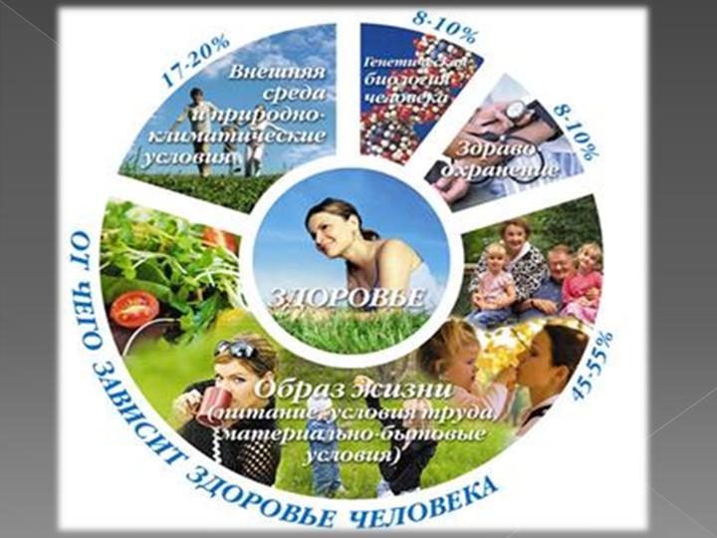

Из диаграммы видно, насколько важную роль играет то, какой образ жизни ведет человек. Приобщение к **здоровому образу жизни** – путь к успеху для каждого. Если человек следует принципам **здорового образа жизни**, он продляет свою жизнь, уходит от болезней, перераспределяет финансовые средства для себя и нужд семьи, подает правильный пример своим детям.

Что такое здоровый образ жизни?

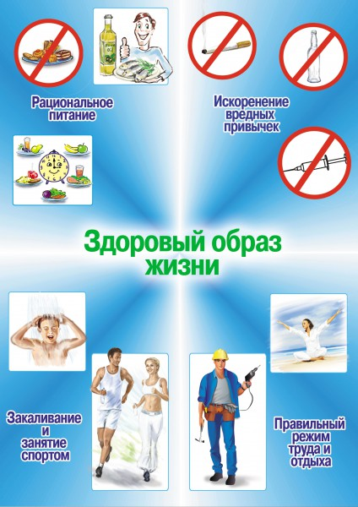

**Правильное питание – одно из условий здорового образа жизни человека.**   
 Неправильное питание приводит к нарушению функций как отдельных органов человека так и организма в целом. Пагубно влияет и неполноценная по составу пища, и недостаток пищи и ее переизбыток.

Именно поэтому питанию необходимо уделять внимание и прикладывать необходимые усилия для того чтобы оно было полноценным! Здоровое питание - это сбалансированное питание. Для правильного роста и развития организма, сохранения здоровья и трудоспособности питание должно обеспечить его определенным количеством различных компонентов. Не существует ни одного пищевого продукта, который содержал бы все необходимые компоненты, поэтому рацион должен быть максимально разнообразным и сбалансированным. Соотношение между белками, жирами и углеводами для лиц, имеющих среднюю физическую нагрузку, должно быть 1:1:4, для занимающихся тяжелым физическим трудом - 1:1:5, при малоподвижном образе жизни – 1:0,9:3,2.

Здоровое питание - это когда 30-50% употребляемой пищи свежие, сырые овощи, фрукты и зелень. Именно в сырых овощах и фруктах сконцентрирована живительная сила, в них сохраняется значительно больше витаминов и биологически активных веществ, чем в варёных. Для того, чтобы сохранить здоровье, человек в сутки должен съедать не менее 500 граммов зелени, свежих овощей и фруктов.

**Физическая активность** является одним из ключевых аспектов здорового образа жизни. Она делает человека не только физически более привлекательным, но и существенно улучшает его здоровье, позитивно влияет на продолжительность жизни, в первую очередь активной ее части. Риск развития у физически активного человека опасных для жизни заболеваний сосудов сердца и мозга, сахарного диабета, рака является достоверно более низким.

Регулярно выполняя физические упражнения, активно двигаясь **300 минут еженедельно**, можно снизить следующие риски: - внезапной смерти, в первую очередь ранней; -острых сосудистых заболеваний сердца и мозга,   
-артериальной гипертензии, - сахарного диабета 2 типа,   
- рака толстой кишки, - психических нарушений (тревожно-депрессивных состояний).



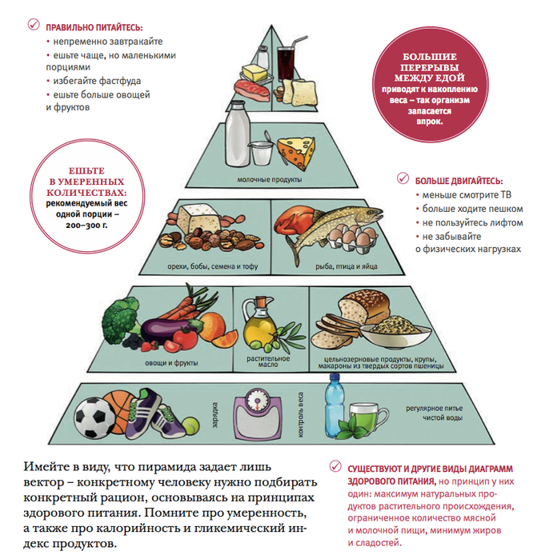

**По всем вопросам ЗДОРОВОГО ОБРАЗА ЖИЗНИ Вас может проконсультировать врач нарколог.**

**Сохраните адреса и телефоны: Г.Хабаровск. ул.Постышева д.13 Наркологический диспансер, т. 21-36-98;**

**ул.Станционная, д.19 Кабинет анонимной наркологической помощи Наркологического диспансера т. 56-97-60.**